Ministero dell’Istruzione e del Merito


Ufficio Scolastico Regionale per il Lazio

ISTITUTO COMPRENSIVO DI AQUINO
SCUOLA DELL’INFANZIA, PRIMARIA E SECONDARIA DI PRIMO GRADO
Viale A. Manzoni snc – 03031 – AQUINO (FR) - Tel. e Fax 0776-728005
e-mail: fric82300t@istruzione.it PEC: fric82300t@pecistruzione.it Cod. Mecc.: FRIC82300T
Sito Web: http://www.istitutocomprensivoaquino.edu.it

STRATEGIE E SUGGERIMENTI OPERATIVI
PER LA GESTIONE DEGLI ALUNNI E DELLE CLASSI DIFFICILI
Le prassi educative-didattiche di seguito presentate, sono state raccolte allo scopo di aiutare i docenti nella gestione dei comportamenti problematici a scuola e aiutare i bambini e i ragazzi a mantenere il controllo sul proprio comportamento. Sono percorsi didattici che possono essere utili in tutte le classi di ogni ordine e grado, sia che accolgano alunni che manifestano problematiche comportamentali sia che non si trovino in questa condizione.
Insegnare ad accettare un NO come risposta; imparare a dire NO
Per far si che un bambino impari ad accettare un NO come risposta, occorre che i NO siano coerenti e costanti, cioè che tutti gli adulti dicano NO alle stesse azioni e che il NO venga mantenuto qualsiasi cosa accada (proprio per non rendere premiante la crisi). Ovviamente i NO vanno calibrati: non si può dire NO a tutto, così come non si può dire SÌ a tutto. Quel che conta è che, dopo aver detto un NO, il NO venga mantenuto.
La coerenza educativa
Anche i compagni devono imparare come reagire e come comportarsi, non soltanto per non attivare le crisi, ma anche per non confermarle. Le regole che gli adulti danno al bambino, devono essere assolutamente coerenti e applicate con costanza e senza cedimenti. Un comportamento problematico può essere corretto soltanto se si modifica il contesto in cui il ragazzo è inserito e come questo contesto reagisce al comportamento del ragazzo. Inoltre il contesto deve essere modificato per renderlo “accessibile” al ragazzo in difficoltà. Le richieste che si fanno devono essere alla portata attuale dell’alunno; pretendere ciò che al momento non è ottenibile, non farà altro che peggiorare la situazione
Miglioramento della gestione della classe  Organizzazione dello spazio e delle attività ( disposizione banchi, cattedra, articolazione del tempo, routine);  -Ruolo della comunicazione verbale e non verbale ( stile comunicativo dell’insegnante);  -Ascoltare i vissuti, le emozioni, le aspettative dei ragazzi rispetto ai processi di apprendimento ( attenzioni comunicative);  -Costruire un clima di classe positivo ( sensazioni emotive piacevoli, responsabilizzazione, partecipazione, fiducia, aspettativa positiva);  -Strategie di conduzione delle attività didattiche, incoraggiando la partecipazione degli allievi e le emozioni positive ( graduale complessità, chiarezza nelle consegne, strutturazione rigorosa dei tempi e dei materiali)  -Suscitare la motivazione, anche offrendo stimoli iniziali che richiamino l’attenzione;  -Flessibilità nelle strategie didattiche anche attuando forme di personalizzazione e individualizzazione. | Definire e condividere regole  Le regole definiscono il giusto contenimento degli alunni all’interno del sistema classe/scuola.  Dal momento in cui  sono emanate e condivise, non possono essere disattese o messe continuamente in  discussione. Le regole devono essere scritte, essere chiare,  ragionevoli ed attuabili . | Osservazione della classe e strategie di azione sistematica ,  -Conoscere gli stili di apprendimento degli alunni;  -Creare una relazione empatica e di sostegno;  -Elogiare immediatamente i comportamenti corretti (anche i più piccoli);  -Lodare spesso davanti a tutta la classe;  -Alimentare il senso di competenza;  -Utilizzare modalità di apprendimento cooperative
GESTIRE LA CLASSE
agire in modo tale che ogni alunno possa trovare le giuste attenzioni educative e didattiche soddisfacendo i propri bisogni personali, promuovendo e mantenendo un proficuo ambiente di apprendimento in classe (soprattutto con ragazzi con problematiche psichiche, sensoriali, comportamentali e sociali)
Definire e condividere procedure  Le procedure sono le modalità da mettere in atto per portare a termine un’attività. La procedura deve essere chiara ed esprimere semplicemente cosa viene fatto, da chi, in che modo, dove, quando, per quale motivo. Possiamo suddividere le procedure in 5 aree effettive:  -Relative all’utilizzo spazio classe;  -Da rispettare fuori dell’aula;  -Da seguire nelle attività in classe;  -Da seguire nei lavori di gruppo;  -All’inizio o fine delle lezioni, durante le interruzioni o visite esterne. | Focalizzare e mantenere l’attenzione in classe  -Essere sempre visibili;  -Far sedere nei primi banchi;  -Dare istruzioni semplici e brevi e assicurarsi che il ragazzo abbia realmente capito (“Cosa devi fare…?”);  -Esemplificare;  -Utilizzare supporti visivi;  -Muoversi spesso all’interno della classe;  -Definire con chiarezza i tempi per svolgere l’attività;  -Utilizzare domande a risposta aperta;  -Lavoro in piccoli gruppi;  -Richiamo verbale sul compito;  -Utilizzare il nome degli studenti all’interno della spiegazione;  -Aumentare il senso di responsabilità degli studenti. | Agire sul piano disciplinare  -Evitare la collera;  -Interventi educativi calmi, immediati anche con uso di modalità comunicative non verbali;  -Esplicitare il comportamento scorretto , aiutare l’allievo ad apprendere dai suoi errori, accompagnare, guidare, aiutare al comportamento positivo, valorizzare il comportamento positivo ( relazione , empatia);  -Interventi punitivi positivi: timeout ( allontanare la  persona da qualcosa di gradevole) costo della  risposta ( far seguire un comportamento riparatore)  ipercorrezione ( eseguire una correzione marcata del  suo comportamento problema).  - Creare alleanza educativa con i genitori
GESTIRE LA CLASSE : Check-list di automonitoraggio dell’insegnante Allegato 1

Il Modello Analisi Funzionale ABC
L’analisi funzionale permette di formulare ipotesi circa lo scopo del comportamento e la relazione tra il comportamento e l’ambiente. L’Analisi Funzionale ci fornisce una SPIEGAZIONE delle CAUSE che hanno generato e mantengono un determinato comportamento
Possibili FUNZIONI del comportamento problematico:
OTTENERE O EVITARE QUALCOSA
ATTENZIONE (insegnante/compagni) | INTERRUZIONE DA COMPITI SGRADITI
RISATE | INTERRUZIONE DA COMPITI TROPPO DIFFICILI
ATTIVITA’ INDIVIDUALI | RIMPROVERI
USCITA DALL’AULA | ESCLUSIONE DALLA CLASSE
SOLLIEVO DALLA NOIA | PUNIZIONI
ASSISTENZA

Alcune domande guida che il docente può porsi per un’analisi funzionale delle cause dei comportamenti problematici:
Quali sono gli ANTECEDENTI del comportamento?
Quali sono le CONSEGUENZE IMMEDIATE (Rinforzatori
positivi e negativi) del comportamento?
Il comportamento è controllato o elicitato da particolari
STIMOLI?
Viene rinforzato? Permette di evitare eventi aversivi?
A quale FUNZIONE adempie il comportamento?

- GLI INTERVENTI BASATI SULLA MODIFICA DEGLI ANTECEDENTI
Gli interventi basati sulla gestione degli antecedenti si rivolgono principalmente alla modifica dell’ambiente che circonda l’alunno, in modo da facilitare l’emissione di comportamenti positivi.

L’organizzazione della classe e delle attività: creare un contesto strutturato e flessibile.
Uno dei primi interventi su cui riflettere è l’organizzazione degli spazi, a partire dalla disposizione dei banchi/arredi. La scelta della posizione più idonea destinata al bambino (e/o al piccolo e grande gruppo di appartenenza) scaturirà da alcune valutazioni:
- dal punto di vista dell’insegnante, avere il bambino nella propria visuale permette di mettere in atto una serie di strategie che mireranno a coinvolgerlo nelle attività scolastiche e parallelamente intervenire tempestivamente in caso di azioni non corrette.
- la possibilità di muoversi tra i banchi/arredi e raggiungere senza difficoltà ogni bambino migliorerà il controllo sulle attività;
- bisognerà valutare quali compagni sono vicini al bambino poiché, ad esempio, i compagni più tranquilli possono favorire un modello positivo di comportamento.
Sarà necessario inoltre, porre particolare attenzione alle situazioni poco strutturate; ad esempio la ricreazione, le attività in palestra, i cambi d’ora sono momenti che favoriscono le manifestazioni di difficoltà. Più si renderà l’ambiente prevedibile/comprensibile, indicando esattamente all’alunno cosa dovrà fare e cosa ci si aspetta da lui, maggiori saranno le probabilità che il comportamento dell’alunno sia più controllato.
- Organizzazione dell’aula
Nella disposizione dei banchi è opportuno considerare tre fattori:
a) limitare noia e disturbo
b) favorire le interazioni positive
c) incrementare l’applicazione e attenzione al compito
Controllo delle fonti di distrazione: cartelloni, cestino, finestre, porta, orologio, ecc.
-Organizzazione dei materiali
Obiettivi:
a) incrementare la capacità di organizzazione e pianificazione
b) ridurre i comportamenti di disturbo (es. lamentarsi di non avere il materiale, chiederlo al compagno durante la lezione, distrarsi)
- cartelloni da appendere in classe con l’elenco dei materiali
- schema con l’elenco del materiale per ogni materia da apporre sul diario (o figurine per ogni elemento del materiale scolastico)
- cassetta in cui poter riporre il materiale
- quaderni e cartellette ben contrassegnate (colore, etichetta) ad un orario stabilito:
- far leggere il cartellone delle materie per il giorno successivo
- far elencare il materiale necessario per ogni materia
- far incollare sul diario le immagini corrispondenti
- ogni mattina, all’inizio della lezione, verificare la presenza del materiale (gratificazione, costo della risposta)

-Le regole della classe
In tutti i momenti della vita scolastica in cui le regole e i ruoli non siano chiari e definiti si possono presentare situazioni scatenanti che dovranno essere opportunamente analizzate per introdurvi regole e attività strutturate prevedibili.
Offrire un supporto al bambino per gestire il comportamento agendo sugli antecedenti significherà anche definire all’interno della classe poche, chiare e semplici regole che, per essere efficaci, dovranno essere discusse, condivise e approvate da allievi e insegnanti. Molto più efficaci sono le regole espresse sotto forma di informazioni e affermazioni, anziché una lista di divieti (“fai…” anziché “non fare…”).
Funzioni delle regole
a. comunicano le aspettative;
b. stabiliscono in clima di giustizia;
c. permettono di consolidare il comportamento desiderato (attraverso l’applicazione sistematica);
d. costituiscono un segnale per rispondere adeguatamente al comportamento;
e. devono essere poche (3 o 4 per i bambini piccoli, max 6/8 per i più grandi);
f. devono essere semplici;
g. devono essere formulate in positivo;
h. devono descrivere il comportamento in modo operativo;
i. devono prevedere le specifiche per situazione (lezione, intervallo, ecc.);
l. devono essere accompagnate da simboli grafici;
m. devono essere condivise;
n. devono essere esposte
Regole poco chiare: “Devi fare i compiti dopo la scuola”….subito?...dopo pranzo? …prima di cena?
Regola meno efficace: “Per uscire bisogna mettersi in fila per due ed aspettare che tutti siano pronti”
Regola più efficace: “Usciamo in fila per due”
Per facilitare il rispetto delle regole:
-anticipare le situazioni problematiche
-favorire la comprensione del legame causa-effetto per facilitarne l’interiorizzazione ed il rispetto.
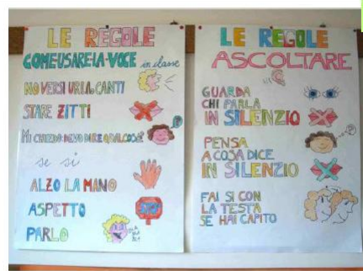 | 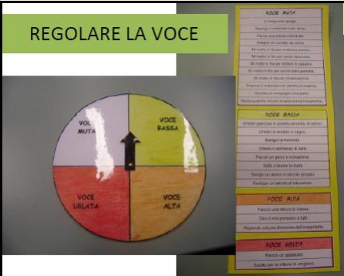
-Attività routinarie
La routine risulta essere un valido alleato nella gestione dei comportamenti impulsivi.
Alcuni esempi di routine sono: presentare le attività della giornata, controllare il materiale didattico necessario, concordare le pause, creare un inventario che includa le routine già esistenti in classe e rendendo esplicite quelle tacite, riconoscere l’impegno del/dei bambino/i anche per le piccole cose.
ORARIO DI SCUOLA: “GUARDO, VEDO E CAPISCO”- cosa succede - cosa devo fare io - quanto dura
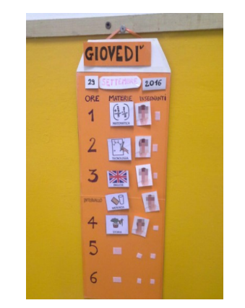 | 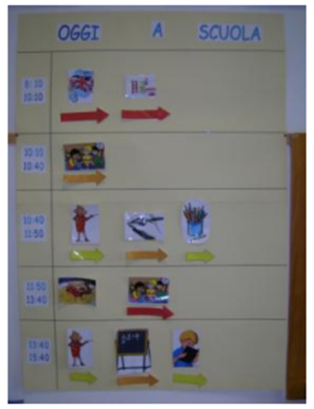

Esempi di routine nella classe
- routine di ingresso in classe e saluto
- disposizione in fila
- attività ricreative stabilite a priori
- routine di inizio lezione (controllare il materiale)
- presentazione delle attività per la giornata (definizione dei tempi di lavoro, pause concordate)
- dettatura dei compiti ad un orario che consenta di verificare la comprensione delle consegne
- routine di saluto a fine giornata

Esempio di routine per l’assegnazione dei compiti
-Predisporre uno spazio fisso sulla lavagna nel quale scrivere i
compiti che si assegnano alla classe.
-Mantenere i compiti scritti fino alla fine della mattinata le insegnanti successive aggiungono i propri)
-Al termine della mattinata, concludere l’attività 5/10 minuti
prima per permettere agli alunni di controllare, a coppie, che
tutti i compiti siano correttamente segnati sul diario.

È importante garantire un programma giornaliero costante MA proporre anche una diversificazione all’interno di ogni attività per limitare la noia (es. mezzi audiovisivi, attività manuali, ecc.)
-Organizzazione del lavoro

Strategie utili:

chiamare per nome + contatto oculare

fornire consegne chiare

assicurarsi che siano state comprese

Discutere sulla difficoltà del compito

confrontarsi sui tempi necessari

suddividere il compito in unità più piccole

consentire di fare brevi pause
- promuovere il controllo del compito prima della consegna

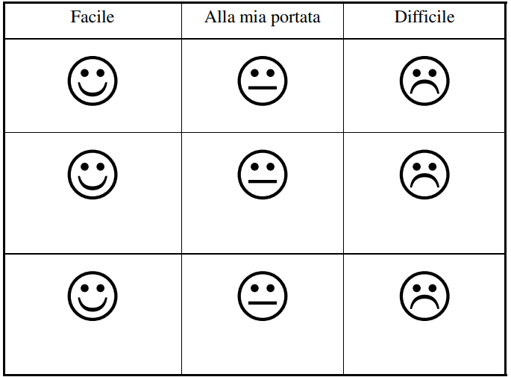

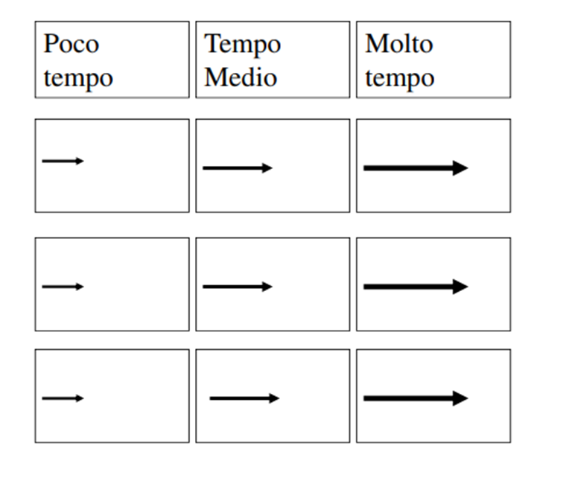

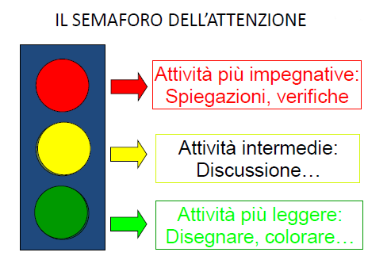
-Comunicazione positiva
Nel comunicare regole e principi è molto meglio dire “cosa va fatto‟ piuttosto che “cosa non va fatto‟, meglio utilizzare un vocabolario positivo, con affermazioni. Elogiare è molto più efficace che rimproverare: in una classe è molto meglio osservare, apprezzare e rinforzare i comportamenti “virtuosi‟ piuttosto che criticare e rimproverare i comportamenti disfunzionali.
-Sviluppo delle capacità comunicative in ordine all’espressione di sentimenti, sensazioni, bisogni.

Molti problemi comportamentali nascono da difficoltà di comunicazione, non soltanto dell’alunno verso gli altri, ma anche dell’alunno con se stesso. Riuscire a denominare (anche con simboli) quello che si prova e a comunicarlo anche agli altri consente di poter essere aiutati, di essere rassicurati, di ottenere quello che si vuole o evitare ciò che non si vuole, con modalità socialmente accettabili. Riconoscere le proprie emozioni, saperle chiamare per nome e riconoscerle negli altri è la competenza chiave per recuperare il benessere e gestire i conflitti.

-Alunni con problemi di percezione sensoriale
Tra le cause che possono generare crisi comportamentali vi sono spesso problemi sensoriali non adeguatamente compresi; ciò avviene in modo particolare negli alunni con autismo, soprattutto se hanno problemi di comunicazione importanti.
Se le stimolazioni sensoriali vengono percepite in modo particolarmente forte, possono creare disagio, dolore e paura nel ragazzo che ne soffre, e quindi generare reazioni anche violente. I problemi derivanti da ipersensibilità sensoriale possono essere prevenuti soltanto attraverso:
- attenuazione delle sorgenti di stimolazione sensoriale, ad esempio protezioni sensoriali, quali le cuffie per l’udito o occhiali scuri per le luci; insegnare ai compagni a tenere le voci basse e a non urlare; attenzione agli spostamenti che comportano affollamento, spinte, persone addossate le une alle altre; attenzione agli ambienti molto ampi e rumorosi che prevedono la presenza contemporanea di molte persone (mense, palestre,…)
- creazione di angoli di “decompressione” e rilassamento nonché di protezione da stimoli troppo forti;
- creazione di un contesto sociale maturo (quanto l’età lo permette) e attento, che porti i
compagni ad avere consapevolezza delle difficoltà, a rispettarle, insegnando a prendersi
cura dell’alunno in difficoltà.

GLI INTERVENTI BASATI SULLE CONSEGUENZE
Gli interventi sulle conseguenze riguardano le strategie volte a migliorare il comportamento tramite la risposta dell’insegnante e attraverso le conseguenze derivanti dalle azioni: quelle positive aumenteranno la frequenza, l’intensità e la permanenza di una manifestazione comportamentale, mentre quelle negative le faranno diminuire.

I rinforzi positivi
Obiettivo del rinforzo: aumentare la frequenza, intensità e/o la durata di un comportamento
Tipologia dei rinforzi positivi:
- Rinforzi tangibili: premi materiali
- Rinforzi sociali: manifestazioni di approvazione o affetto
- Rinforzi simbolici: bollini/punti che possono essere scambiati con un altro rinforzo (Token economy)
- Rinforzi dinamici: attività gratificanti o privilegi particolari
Elargire il rinforzo in modo contingente
-rispettare le preferenze personali
-variare spesso i rinforzi
-fornire un rinforzo che sia proporzionale al comportamento messo in atto
-utilizzare una frequenza adeguata
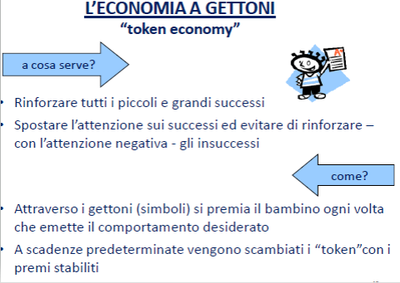

Rinforzo sociale

Cosa fare:

sottolineare la correttezza del comportamento messo in atto Es. “Hai aspettato il tuo turno nella conversazione”

aggiungere commenti positivi al rinforzo Es. “Mario, sei stato attento durante la spiegazione, così va proprio bene”

usarlo spesso (almeno 4/5 volte in una mattinata)

pronunciarlo con un lieve innalzamento del tono di voce

se necessario abbinarlo ad un rinforzo dinamico

Cosa NON fare:

NON dare attenzione al bambino che si sta comportando negativamente

NON esprimere giudizi sul bambino Es. “Bravissimo!” non dice nulla sul comportamento!

NON aggiungere commenti negativi Es. “Mario, sei stato attento durante la spiegazione, perché non riesci a farlo sempre?”

NON rinforzare il comportamento prima che sia stato attuato

NON promettere una ricompensa di fronte ad un comportamento oppositivo

Vantaggi del rinforzo sociale: sempre disponibile, economico, richiede poco tempo, può essere adottato da insegnati diversi.

I rinforzi negativi (da non confondere, né attivare, con le punizioni)
Le conseguenze negative sono dei buoni regolatori del comportamento e, facendo parte della vita, non possono essere evitate. La mancanza di coerenza nell’utilizzo dei rinforzi negativi può rafforzare il comportamento problema. Non dovrebbero essere, inoltre, la prima o l’unica strategia a cui l’insegnante deve ricorrere, ma essere sempre associate a conseguenze positive perché il principale limite di tale strumento è che fornisce informazioni su ciò che è inadeguato senza fornirne su ciò che è appropriato.
Tra le conseguenze negative più utilizzate:
- l’ignorare pianificato: ignorare sistematicamente il comportamento indesiderato.
Questa conseguenza negativa non è applicabile quando il comportamento è pericoloso o eccessivamente disturbante, tale da richiedere la messa in atto di strategie alternative.
- I rimproveri: essi dovranno essere centrati sul comportamento, quindi contenere una descrizione dello stesso e del perché è considerato indesiderato, suggerirne uno alternativo esplicitando quali vantaggi ne deriveranno (evitare di chiamare per nome il bambino mentre lo si rimprovera, al fine di evitare di associare il bambino al comportamento negativo) .
- Costo della risposta o Token Economy: questa procedura richiede che vengano messi a disposizione del bambino un certo numero di punti, bollini o gettoni all’inizio di tutte le lezioni giornaliere. L’insegnante e il bambino decideranno insieme quali ricompense otterrà in base ai punti conservati o guadagnati grazie ai comportamenti corretti. Se invece, si verificheranno comportamenti inadeguati, precedentemente stabiliti, si perderanno dei bollini o ci sarà una penalità. Alla fine della giornata, in base al conteggio dei bollini in possesso, l’alunno potrà scegliere una ricompensa.
Il numero dei bollini deve essere sufficiente affinché alla fine delle lezioni il bambino ne possieda un numero adeguato e nel caso i punti siano troppo pochi per accedere alla ricompensa avrà la possibilità di decidere se usarli per il giorno successivo.
- Il time-out: dovrebbe essere inteso come un momento di pausa, proprio come avviene in ambito sportivo quando l’allenatore vuole riportare la squadra a concentrarsi, soprattutto nei momenti di difficoltà. È una tecnica di modificazione del comportamento che mira a interrompere comportamenti aggressivi o di collera con una sospensione dall’attività. Questa strategia consiste nel collocare il bambino in un luogo neutro e tranquillo per allontanarlo dalla situazione in cui si verifica il comportamento indesiderato.
Con il time-out si perseguono due obiettivi:
1. interrompere il prima possibile il comportamento problema;
2. aiutare il bambino a raggiungere la capacità di autodisciplina.
Di solito i bambini non apprezzano il time-out poiché comporta la perdita di qualcosa e provoca un senso di irritazione che scompare alla fine della sospensione. Se si ricorre sistematicamente a questa strategia, l’alunno sarà motivato a ridurre le reazioni negative e a individuare modalità di comportamento alternative, ma richiede la presenza di un ambiente adatto per poterlo attuare. Bisogna innanzitutto scegliere uno o, al massimo, due comportamenti bersaglio sui quali applicare il time–out metodicamente e solo dopo essere riusciti a ridurre il primo comportamento è possibile sceglierne un altro da attenuare. Affinché la tecnica dia i risultati sperati, il comportamento negativo deve essere individuato immediatamente e il time-out applicato subito al manifestarsi del comportamento negativo. Contemporaneamente il bambino non deve sentirsi, escluso o giudicato.
SPUNTI NEL RAPPORTO CON LA FAMIGLIA
-includere nelle decisioni scolastiche i genitori rendendoli corresponsabili;
-aiutare i genitori ad incrementare se non addirittura a creare una autonomia nei figli;
-trovare e definire dei canali e dei modi per comunicare tra scuola e famiglia e viceversa riguardo i programmi, i progressi ,il comportamento e l’atteggiamento scolastico dei figli;
LA GESTIONE DEI RAPPORTI CON I GENITORI
Se si invitano i genitori ad un colloquio bisognerebbe pensare di riservare loro non meno di 45 minuti. E’ bene iniziare il colloquio con qualche elemento positivo, mostrando di essere interessati ad aiutare il ragazzino. Trattate prima i problemi di rendimento scolastico e solo dopo quelli di comportamento. Raccontate questi ultimi come se faceste una cronaca di quanto si osserva, senza dare valutazioni. Incoraggiate i genitori a raccontare come avviene la gestione a casa e ascoltate senza esporre vostre valutazioni. Sollecitate i genitori a suggerire quale potrebbe essere la strada giusta e date anche i vostri suggerimenti, stabilite una data a breve per rifare il punto della situazione. Se i problemi dovessero continuare, dite cosa ha fatto la scuola per… e suggerite la consultazione con un esperto. Sottolineate che ci sono tanti bambini che si giovano di un aiuto esterno e che questo non significa che i genitori siano inadeguati, né che lo siano gli insegnanti. Anzi, dite pure che siete voi ad aver bisogno di consigli! E’ necessario perseguire l’alleanza con la famiglia anche quando è difficile. Di fronte ad un bambino difficile, i genitori oscillano tra due posizioni: uno stile educativo iperautoritario oppure l’assecondare i comportamenti del bambino per sfuggire al fastidio, assecondandolo e giustificandolo, finendo per renderlo ingestibile.
Suggerimenti da dare ai genitori (ammesso che siano disponibili ad ascoltare)
• Occorre individuare pochi comportamenti problema su cui intervenire e cercare la collaborazione del bambino spiegando chiaramente e positivamente cosa gli si sta chiedendo: Occorre rinforzare, sostenere ed incoraggiare i risultati positivi sulla linea dei comportamenti individuati.
• Le punizioni sono efficaci nell’immediato ma non alla distanza. C’è bisogno di elogiare molto questi bambini per quello di nuovo che riescono a fare molto di più degli altri.
• Occorre conoscere le situazioni in cui l’instabilità o i problemi aumentano. Sapere cosa eccita e cosa acquieta consente di prevedere come comportarsi nelle diverse situazioni.
• Non bisogna impuntarsi su battaglie inutili che mettono l’adulto in competizione con il bambino su comportamenti trascurabili o privi di importanza.
• Non è utile rimproverare continuamente il bambino ma non bisogna rimproverare neanche se stessi dei suoi comportamenti. I bambini non devono sentire frasi del tipo “sono un cattivo genitore”.
• Questi bambini hanno giornate alterne e ciò non è in relazione alla bravura che i genitori stanno dimostrando con il proprio figlio.
• I genitori debbono dividere i propri problemi da quelli dei figli sempre ed ancor più con bambini difficili.
• Occorre parlare con il bambino ma non sul bambino. Ovvero non parlare di lui alla sua presenza.
E’ utile ritagliarsi una mezz’ora speciale della giornata per stare con i propri figli per il solo piacere di divertirsi, senza fare compiti. E’ un momento in cui si può fare quello che vuole lui, partecipando al suo gioco senza assumere il controllo ma essendone coinvolti.

